2020年度
南平市海外社团服务中心
部门决算

目 录
第一部分 部门概况.........................................................................1
一、部门主要职责...........................................................................1
二、部门决算单位基本情况...........................................................2
三、部门主要工作总结...................................................................2
第二部分 2020年度部门决算表.....................................................6
一、收入支出决算总表...................................................................6
二、收入决算表...............................................................................7
三、支出决算表...............................................................................7
四、财政拨款收入支出决算总表...................................................8
五、一般公共预算财政拨款支出决算表.......................................8六、一般公共预算财政拨款支出决算明细表.....................................9
七、一般公共预算财政拨款基本支出决算表.............................10
八、政府性基金预算财政拨款收入支出决算表.........................10
九、机构运行信息表........................................................................11
第三部分 2020年度部门决算情况说明.......................................11
一、收入支出决算总体情况说明.................................................11
二、一般公共预算财政拨款支出决算情况说明.........................12
三、政府性基金支出决算情况说明 ...........................................13
四、一般公共预算财政拨款基本支出决算情况说明.................13
五、一般公共预算财政拨款“三公”经费支出决算情况说明.....13
六、预算绩效情况说明.................................................................14七、其他重要事项情况说明.........................................................15第四部分 名词解释.......................................................................16

第一部分 部门概况

一、部门主要职责
南平市海外社团服务中心的主要职责是：
承担华人、华侨（含新侨）及其社团的联络、联谊等事务性、服务性工作；承担涉侨的宣传、文化交流和海外华文教育等事务性、服务性工作。
二、部门决算单位基本情况
从决算单位构成看，南平市海外社团服务中心列入2020年部门决算编制范围的单位详细情况见下表：
单位名称 | 经费性质 | 人员编制数 | 在职人数
南平市海外社团服务中心 | 财政核拨 | 3 | 2
- 部门主要工作总结
2020年，南平市海外社团服务中心在市委、市政府的领导下，在主管单位市侨联的指导下，围绕中心、服务大局，以人为本，为侨服务，无行政许可执行，无政府购买服务。深入贯彻习近平新时代中国特色社会主义思想，坚定“四个自信”，做到“两个维护”，在推进治理体系和治理能力现代化中体现担当作为，为我市夺取统筹疫情防控和经济社会发展双胜利、推进新时代富美新南平建设作出侨界新贡献。主要开展活动情况及业绩如下：
一、联谊加强，提升服务闽籍侨胞及社团联络水平
一是“请进来”做好来访接待，宣传推介闽北。截止日前，共接待来自美国、老挝、缅甸、意大利、南非、加拿大等海外商会侨团团组8批41人次，有效涵养侨源，敦睦乡谊。二是凝聚思想共识，助力疫情防控。疫情发生后，第一时间向广大闽北籍海外侨胞、港澳同胞发出倡议书，统一思想，侨胞们积极抗疫，寻找紧缺医疗物资、提供采购渠道、开展捐赠活动，他们第一时间行动起来，倡议捐款、寻购物资、沟通运输、衔接清关，争分夺秒、各尽所能、排除万难，将一笔笔捐款、一批批物资，从五大洲、从世界各个角落汇集到南平。截止3月5日，据不完全统计，共收到海内外侨胞捐赠一次性口罩57.43万个，N95级口罩1.71万个，及防护服、护目镜、医用手套、消毒液、防疫检测设备等各类防疫物资，捐赠物资折合人民币约239.2万元，捐款人民币181.29万元。三是悉心关怀，温暖侨心。牵头开展“五个一”人文关怀行动，建立海外乡亲微信群，广泛联络安抚回国的侨胞，解答在外侨胞们关于就学、就医、心理疏导等相关事宜，传递关怀，分享国内疫情防控经验。
二、文化创新，“亲情中华”线上夏令营“云”交流
6月14日至28日成功举办1期“亲情中华”为你讲故事线上夏令营，来自北美华人华裔寻根协会的45名美国华裔青少年通过视频网络参加“云端夏令营”仪式，本期夏令营活动中，营员们以在线听故事和小程序打卡等互动方式，学习中国四大名著、神话故事、名人故事、诗词、防疫知识等课程，领略中华文化、福建文化、闽北风光。
三、主动融入，一线“战”疫防控服务两不误
一是积极响应，全员抗疫。第一时间响应主管单位及侨联机关的工作安排和部署，正月初三起返岗，严守工作纪律。认真贯彻落实市疫情工作领导小组的任务安排，向海外侨胞侨社发出倡议，发动捐助医疗紧缺物资。二是外防输入，一线抗疫。3月19日至4月3日，中心谢渊涵同志作为首批驻机场一线防疫组成员驻福州长乐国际机场，重点负责协调入境南平人员“点对点”转运、安抚工作。对接境外入南人员123人，安全转运109人，协助安排14人在福州就地隔离，做好跟踪管理，顺利完成任务。同时单位建立输入台账，掌握每天输入情况，做到向上级每日一报。设立24小时热线电话，做好海外侨胞的服务。三是部门联动，捐资捐物。加强与红十字会、商务局、工信局等部门联系沟通，做好疫情防控海外物捐赠物资联系发动、保障工作。截止3月5日，不完全统计，共收到海内外侨胞捐赠一次性口罩57.43万个，N95级口罩1.71万个，以及防护服、护目镜、医用手套、消毒液、防疫检测设备等各类防疫物资，捐赠物资折合人民币约239.2万元，捐款人民币181.29万元。四是服务侨企，复工复产。走访服务侨资企业，发放《企业复工复产有关政策及措施选编》、《企业复工复产疫情防控工作指南》。现场为企业进行政策宣传解读，了解企业困难，提出相关意见和建议。五是服务挂点村，做好春耕备耕。落实我市第六轮“挂钩帮扶、互动联动”和“机关联乡村、党建促振兴”工作要求，指导挂钩帮扶村开展群防群控工作同时，关注贫困户生活、生产，确保不出现因疫致贫、返贫，及时引导农民春耕备耕。为挂点村及时送去防疫物质，指导企业复工复产、农民春耕备耕同时，持续严格按规定做好疫情防控工作，确保疫情防控和经济社会发展两不误。六是物资驰援，帮助侨胞。经多方协调努力，3月21日，首批满载家乡政府和人民对海外乡亲深情牵挂和关爱的3.5万个口罩从南平发往意大利、美国、马来西亚、秘鲁等国闽北籍海外侨团，驰援疫情严重国家海外闽北乡亲抗击疫情。
四、扎牢阵地，讲好抗疫故事、闽北故事
广泛发动县市区侨联力量，通过县市区微信群，以7-10天为周期，定时编辑发送南平侨联微信公众号、福侨世界总网南平侨联子网发布信息，并择优推选至南平党建网、南平统战、福建侨联、中国侨联等平台发送，截止日前发送微信公众号32期，完成信息发布132条，网站编发139条，转载90条。侨务工作的信息撰写和报送。做好侨务工作的信息撰写和报送，每月及时上报侨界动态，做好侨联网站建设、运营、维护工作，做好网络信息安全等相关管理工作，及时更新、转载、完善网站信息。
五、建立健全法人治理结构，有效实现决策的民主化和科学化
推进构建公益服务新格局，促进公益服务市场健康发展。
- 存在的问题及改进措施
政治理论及业务学习还不够，今后将结合业务大学习，支部联学，进一步提高政治理论和业务能力。

第二部分 2020年度部门决算表

- 收入支出决算总表
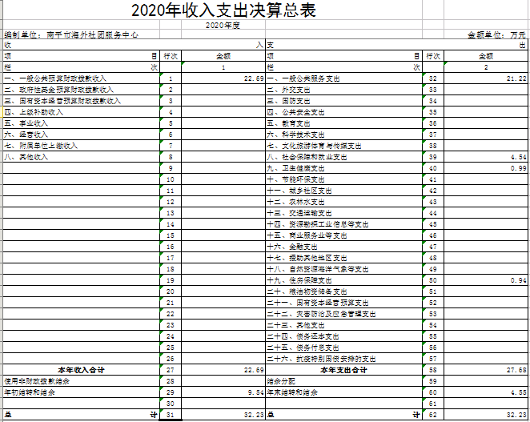

二、收入决算表
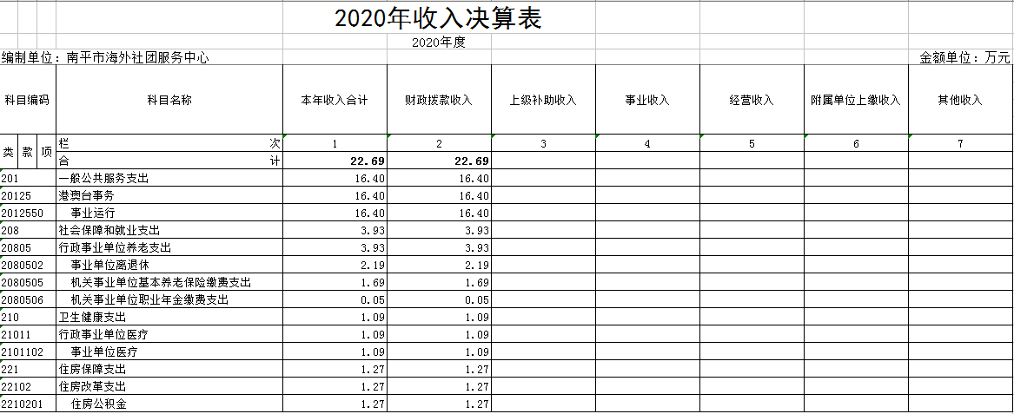

三、支出决算表
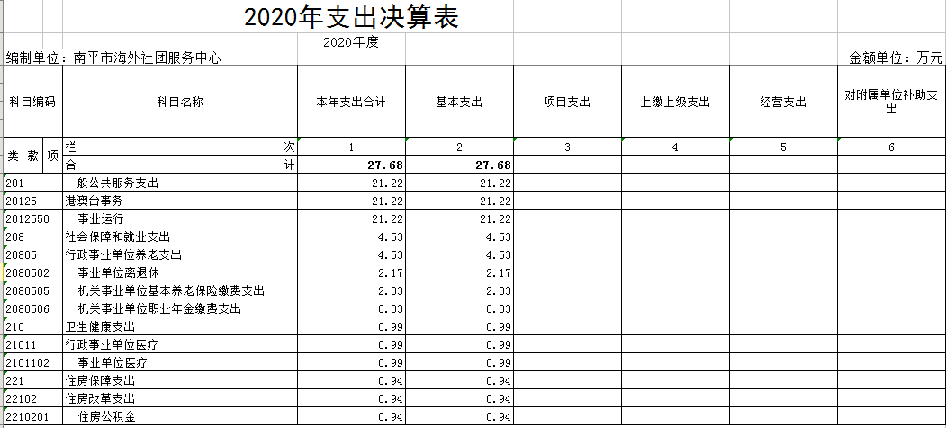

四、财政拨款收入支出决算总表
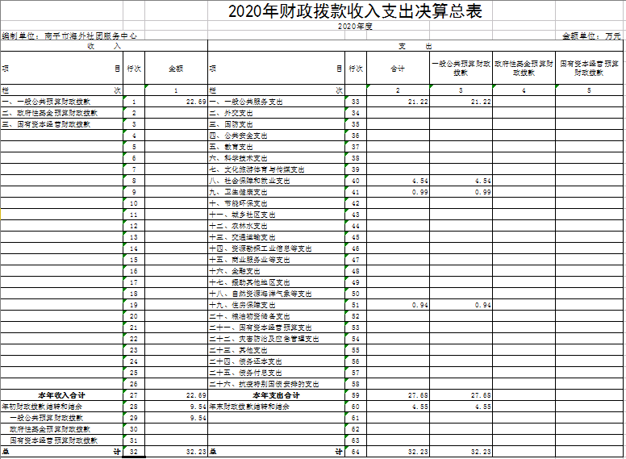

五、一般公共预算财政拨款支出决算表
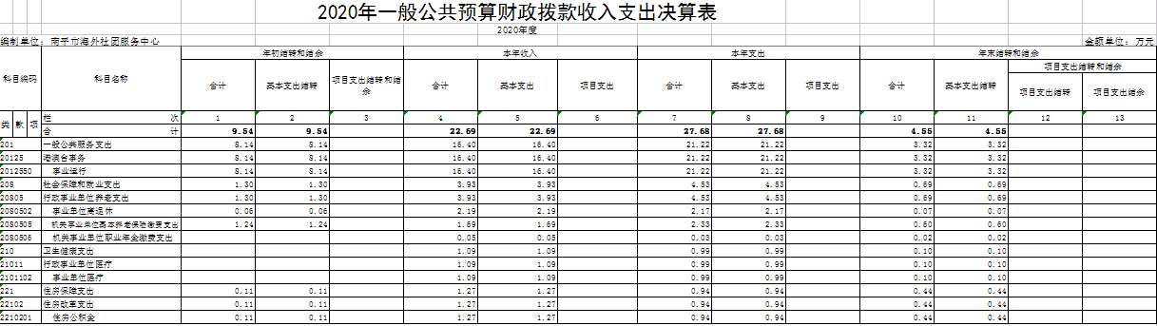

六、一般公共预算财政拨款支出决算明细表
一般公共预算财政拨款支出决算明细表
编制单位： |  | 南平市海外社团服务中心 | 金额单位：万元
项 目 |  |  | 合 计
经济分类科目编码 | 科目名称
合 计 |  |  | 27.68
301 | 工资福利支出 |  | 24.34
302 | 商品和服务支出 |  | 1.17
303 | 对个人和家庭的补助 |  | 2.17
308 | 资本性支出（基本建设） |  | 0.00
310 | 资本性支出 |  | 0.00
311 | 对企业补贴（基本建设） |  | 0.00
312 | 对企业补贴 |  | 0.00
307 | 债务利息及费用支出 |  | 0.00
399 | 其他支出 |  | 0.00

七、一般公共预算财政拨款基本支出决算表
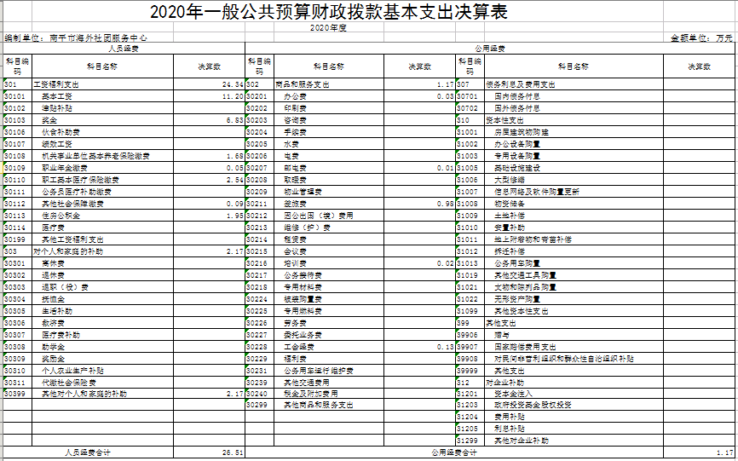

八、政府性基金预算财政拨款收入支出决算表
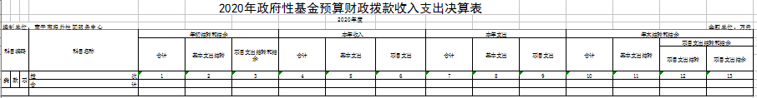
本单位2020年度没有使用政府性基金预算拨款安排的收支。

九、机构运行信息表
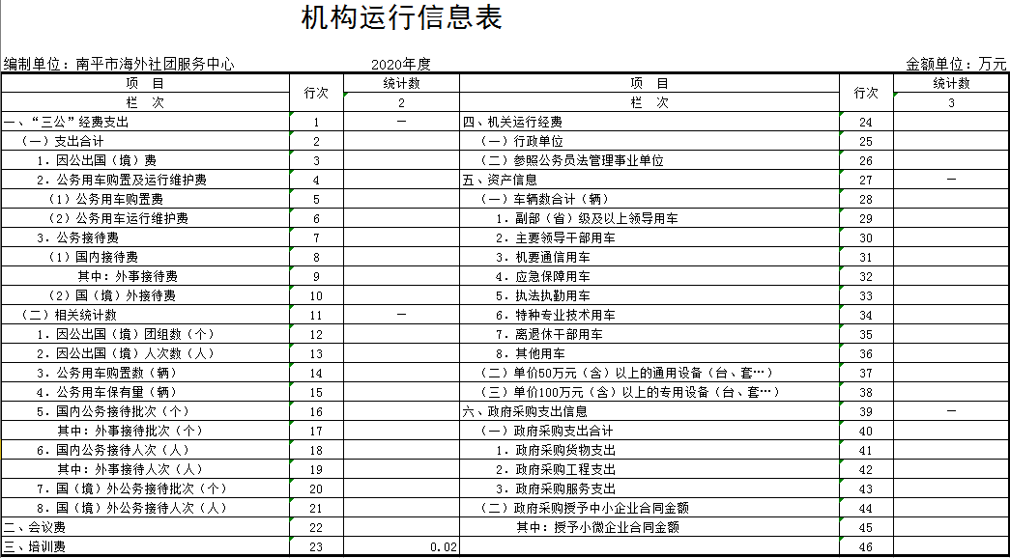

第三部分 2020年度部门决算情况说明

一、收入支出决算总体情况说明
2020年南平市海外社团服务中心年初结转和结余9.54万元，本年收入22.69万元，本年支出27.68万元，使用非财政拨款结余 0.00万元，结余分配0.00万元，年末结转和结余4.55万元。
（一）2020年收入22.69万元，具体情况如下：
1.一般公共预算财政拨款收入22.69万元。
2.政府性基金预算财政拨款收入0.00万元。
3.事业收入0.00万元。
4.经营收入0.00万元。
5.上级补助收入0.00万元。
6.附属单位上缴收入0.00万元。
7.其他收入0.00万元。
（二）2020年支出27.68万元，具体情况如下：
1.基本支出27.68万元。其中，人员支出26.51万元，公用支出1.17万元。
2.项目支出0.00万元。
3.上缴上级支出0.00万元。
4.经营支出0.00万元。
5.对附属单位补助支出0.00万元。
二、一般公共预算财政拨款支出决算情况说明
2020年一般公共预算拨款支出27.68万元，具体情况如下(按项级科目分类统计)：
（一）事业运行（港澳台侨事务）（项级科目）21.22万元，主要用于南平市海外社团服务中心事业人员支出、公用支出等基本支出。
（二）事业单位离退休（项级科目）2.17 万元，主要用于原南平海外社团联络处事业人员支出。
（三）机关事业单位基本养老保险缴费支出（项级科目）2.33万元，主要用于单位基本养老保险缴费支出。
（四）机关事业单位职业年金缴费支出（项级科目）0.03万元，主要用于单位人员个人职业年金缴费支出。
（五）事业单位医疗（项级科目）0.99 万元，主要用于南平市海外社团服务中心事业人员单位医疗保险缴费支出。
（六）住房公积金（项级科目）0.94万元。
三、政府性基金支出决算情况说明
本单位2020年度没有使用政府性基金预算拨款安排的支出。2020年度政府性基金支出0.00万元。
四、一般公共预算财政拨款基本支出决算情况说明
2020年度一般公共预算财政拨款基本支出27.68万元，其中：
（一）人员经费26.51万元，主要包括：基本工资、津贴补贴、奖金、绩效工资、机关事业单位基本养老保险缴费、职业年金缴费、职工基本医疗保险缴费、其他社会保障缴费、住房公积金、退休费、生活补助、其他对个人和家庭的补助支出。
（二）公用经费1.17万元，主要包括：办公费、印刷费、水费、电费、邮电费、物业管理费、差旅费、租赁费、劳务费、委托业务费、工会经费、其他交通费用、其他商品和服务支出。
五、一般公共预算财政拨款“三公”经费支出决算情况说明
2020年度“三公”经费财政拨款支出0.00万元。具体情况如下：
（一）因公出国（境）费支出0万元。
（二）公务用车购置及运维费支出0.00万元，比年初预算的0.00万元下降0.00%，主要是2020年没有公务用车购置费和公务用车运维费支出。其中：
公务用车购置费支出0.00万元，比年初预算的0.00万元下降0.00%，2020年公务用车购置0辆。
公务用车运维费支出0.00万元，比年初预算的0.00万元下降0.00%。主要是由于实施公务用车改革，单位原有公务用车已于2016年12月移交车改办，实际未保留公车，因此无此项支出。截至2020年12月31日，本部门公务用车保有量为0辆。
（三）公务接待费支出0.00万元。主要是单位严格落实中央八项规定及其实施细则精神，严格执行公务接待有关规定，同时因疫情原因，2020年公务接待总批次、人数减少，费用相应降低。
六、预算绩效情况说明
（一）绩效管理工作开展情况
根据预算绩效管理要求，共对2020年0个清单项目实施绩效监控，涉及财政拨款资金0.00万元。
（二）绩效自评工作开展情况
根据年初设定的绩效目标，本年度绩效自评主要采取“对标评价”的方式展开，项目自评结果等次均为“优”。共对2020年度1个部门共计1个清单项目实施绩效自评，涉及财政拨款资金共计22.69万元。对2020年度南平市海外社团服务中心部门整体支出项目绩效自评的评价结果为“优”。
（三）重点评价工作开展情况
共对2020年度共计0个清单项目实施财政重点评价，涉及财政拨款资金共计0.00万元。
七、其他重要事项情况说明
（一）机关运行经费
2020年度机关运行经费支出1.17万元，主要是：2020年单位差旅费、租赁费、公务接待费、劳务费支出减少。
（二）政府采购情况
本部门2020年度政府采购支出总额0.00万元，其中：政府采购货物支出0.00万元、政府采购工程支出0.00万元、政府采购服务支出0.00万元。授予中小企业合同金额0.00万元，占政府采购支出总额的0%，其中：授予小微企业合同金额0.00万元，占政府采购支出总额的0%。
（三）国有资产占用使用情况
截至2020年12月31日，本部门共有车辆0辆，其中：部（省）级及以上领导用车0辆、主要领导干部用车0辆、机要通信用车0辆、应急保障用车0辆、执法执勤用车0辆、特种专业技术用车0辆、离退休干部用车0辆、其他用车0辆；单价50万元（含）以上通用设备0台（套），单价100万元（含）以上专用设备0台（套）。
第四部分 名词解释

一、财政拨款收入：指市级财政当年拨付的资金。
二、事业收入：指事业单位开展专业业务活动及辅助活动所取得的收入。
三、经营收入：指事业单位在专业业务活动及其辅助活动之外开展非独立核算经营活动取得的收入。
四、其他收入：指除上述“财政拨款收入”、“事业收入”、“经营收入”等以外的收入。主要是按规定动用的售房收入、存款利息收入等。
五、用事业基金弥补收支差额：指事业单位在当年的“财政拨款收入”、“事业收入”、“经营收入”、“其他收入”不足以安排当年支出的情况下，使用以前年度积累的事业基金（事业单位当年收支相抵后按国家规定提取、用于弥补以后年度收支差额的基金）弥补本年度收支缺口的资金。
六、年初结转和结余：指以前年度尚未完成、结转到本年 按有关规定继续使用的资金。
七、结余分配：指事业单位按规定提取的职工福利基金、事业基金和缴纳的所得税，以及建设单位按规定应交回的基本建设竣工项目结余资金。
八、年末结转和结余：指本年度或以前年度预算安排、因客观条件发生变化无法按原计划实施，需延迟到以后年度按有关规定继续使用的资金。
九、基本支出：指为保障机构正常运转、完成日常工作任务而发生的人员支出和公用支出。
十、项目支出：指在基本支出之外为完成特定行政任务和事业发展目标所发生的支出。
十一、经营支出：指事业单位在专业业务活动及其辅助活动之外开展非独立核算经营活动发生的支出。
十二、“三公”经费：纳入市级财政预决算管理的“三公”经费，是指市级部门用财政拨款安排的因公出国（境）费、公务用车购置及运行费和公务接待费。其中，因公出国（境）费反映单位公务出国（境）的国际旅费、国外城市间交通费、住宿费、伙食费、培训费、公杂费等支出；公务用车购置及运行费反映单位公务用车车辆购置支出（含车辆购置税）及租用费、燃料费、维修费、过路过桥费、保险费、安全奖励费用等支出；公务接待费反映单位按规定开支的各类公务接待（含外宾接待）支出。
十三、机关运行经费：为保障行政单位（含参照公务员法管理的事业单位）运行用于购买货物和服务的各项资金，包括办公及印刷费、邮电费、差旅费、会议费、福利费、日常维修费、专用材料及一般设备购置费、办公用房水电费、办公用房取暖费、办公用房物业管理费、公务用车运行维护费以及其他费用。

